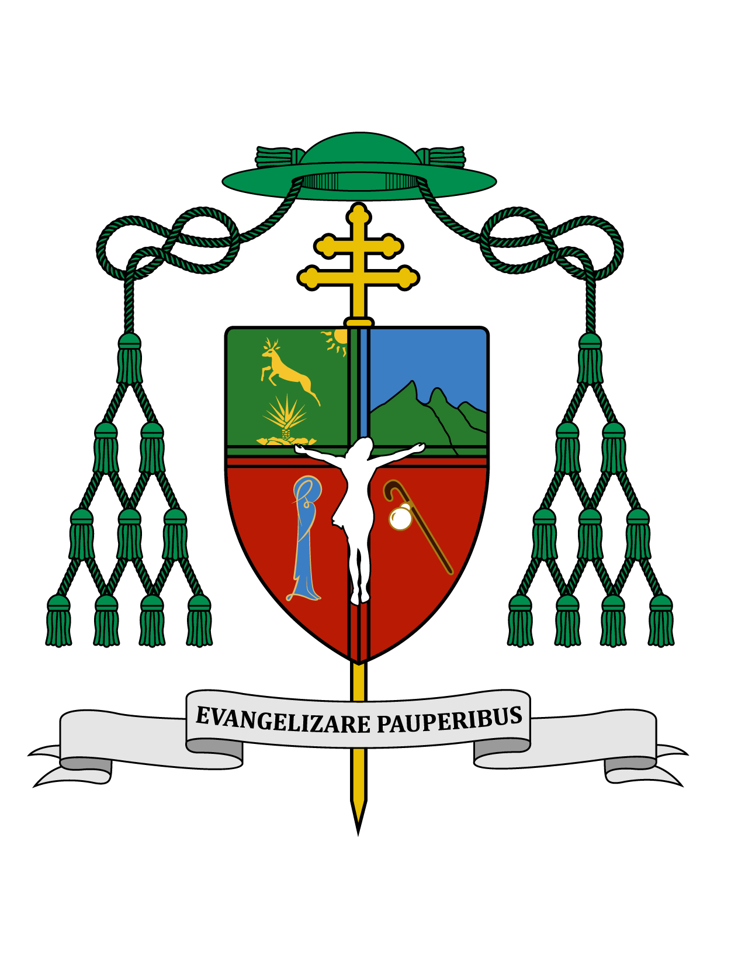

12 de mayo de 2019

HOMILÍA

IV DOMINGO DE PASCUA

EL BUEN PASTOR

56º JORNADA MUNDIAL

DE ORACIÓN POR LAS VOCACIONES

Ciclo C
Hch 3, 14. 43-52; Apoc 7, 9. 14-17; Jn 10, 27-30.

“Yo les doy la vida eterna” (Jn 10, 28).

Ki'óolal lake'ex ka t'aane'ex ich maya, kin tsik te'ex ki'imak óolal yéetel in puksi'ikal. Bejla'e' u can p'éel Domingo' ti' Pascua' u domingo' le "Ma'alob Tamanó", kiinbensik u kiinil Seminario waay Yucatán. K payalchi' yéetel k colecta' u ti'al k Seminario.

Muy queridos hermanos y hermanas, les saludo con el afecto de siempre y les deseo todo bien en el Señor, en este cuarto domingo de Pascua, llamado del “Buen Pastor”, día en el cual celebramos a nuestro Seminario de Yucatán. Hoy nuestra oración y nuestra colecta es para esta santa institución dedicada a la formación de los futuros pastores de Yucatán.

Jesús es el único Buen Pastor, mientras que todos los pastores de la Iglesia, desde el Papa, los obispos y todos los sacerdotes, si pastoreamos como es debido, con sana enseñanza, con entrega generosa y con buen testimonio, tenemos que decir como Jesús nos enseñó, que no somos más que “siervos inútiles”, simples instrumentos que hacemos presente el pastoreo del Buen Pastor.

Debemos distinguir entre la sana enseñanza y el testimonio personal. Existen quienes pueden dar mal testimonio y sin embargo transmitir sana enseñanza; sobre todo por ellos, Jesús nos diría: “Hagan lo que les dicen, pero no imiten sus obras” (Mt 23, 3). Donde faltan los pastores o los qué hay no son tan buenos, Jesús pastorea a sus ovejas directamente de una y mil maneras. Recordemos que los caminos de Dios son infinitos.

Démosle gracias al Señor por tantos y tantos santos pastores, sabios pastores, generosos pastores, que siempre han habido y que nunca faltarán en nuestra Iglesia; comenzando por el Papa Francisco, máximo pastor en la Iglesia y gran líder mundial de la paz, de los pobres, de los presos, los migrantes, los enfermos, de todos los que sufren y del cuidado integral de la creación.

Pidamos perdón al Señor por todos los pastores que fallan, para que se conviertan en santos, como muchas veces ha sucedido, cuando ministros de Dios se convierten de malos en buenos, e incluso de buenos hasta en santos y mártires; tal como sucedió con san Oscar Arnulfo Romero, Arzobispo en El Salvador, que ya era un hombre bueno, pero que luego al darse cuenta de que el pueblo pobre necesitaba su protección y apoyo, cambió de rumbo y estilo a un ministerio más comprometido con los pobres, razón por la que fue asesinado en 1980.

Oremos por las vocaciones sacerdotales. No podemos ocultar el escaso número de seminaristas que tenemos, mientras que la población de Yucatán crece a pasos agigantados, especialmente en Mérida. Pidamos para que muchos jóvenes escuchen la voz del Señor que los llama, para que ingresen y perseveren en la formación. Por más necesidad que tengamos, debemos cuidar mucho la selección de los candidatos, sin buscar gente perfecta, pero excluyendo a quienes tienen que trabajar cosas importantes en su madurez física, mental o espiritual, antes de iniciar un camino de formación sacerdotal. Dios bendiga a nuestros Seminaristas y a los Padres Formadores de nuestro querido Seminario de Yucatán.

La primera lectura de hoy nos habla de dos excelentes pastores como lo fueron san Pablo y san Bernabé, dignos representantes del Buen Pastor, quienes evangelizaron la ciudad de Antioquía, donde dejaron una gran comunidad cristiana. De hecho, la segunda en importancia después de Jerusalén y previo a que se formara la comunidad cristiana de Roma.

Al sufrir persecución por parte de las autoridades judías, tomaron la decisión de evangelizar también a los paganos. Luego fueron expulsados, aunque ya la comunidad estaba bien consolidada. Fue en ese lugar donde los discípulos recibieron el nombre de “cristianos”, y luego alrededor del año 100, ahí mismo recibieron el nombre de “católicos”.

En la segunda lectura, tomada del Libro del Apocalipsis, san Juan contempla en su visión del cielo a una multitud innumerable de gente “de toda raza, pueblo y nación” (Ap 7, 9). Es la visión de los santos del cielo, a quienes contempla delante del trono de Dios y del Cordero, sirviéndolo eternamente.

San Juan dice que “el Cordero será su pastor y los conducirá a las fuentes del agua de la vida, y Dios enjugará en sus ojos toda lágrima” (Ap 7, 17). Aunque parezcan términos contrarios “pastor” y “cordero”, Jesús tuvo que ser Cordero inocente e inmolado, para alcanzar el título único y exclusivo de “Buen Pastor”. Si un obispo o sacerdote pastorea hasta dar la vida, se asemeja en su entrega a Jesús Buen Pastor, convirtiéndose en un excelente reflejo de su ministerio eterno.

En la aclamación del aleluya tomada del evangelio según san Juan (cfr. Jn 10, 14), Jesús se declara a sí mismo como el Buen Pastor, que conoce a sus ovejas y ellas lo conocen a él. Es cierto que hay millones de seres humanos que no conocen a Jesús y que no se reconocen como sus ovejas; pero también a ellos los conoce el Señor y en cuanto se decidan a aceptarlo con todo lo que esto implica, él los recibirá en su gran rebaño santo.

En el breve texto evangélico de hoy según san Juan, Jesús describe la relación de reciprocidad que existe entre él y sus verdaderas ovejas. Dice: “Mis ovejas, escuchan mi voz; yo las conozco y ellas me siguen” (Jn 10, 27). Para ser una verdadera oveja de Jesús no basta ser bautizado y asistir con más o menos frecuencia a la iglesia, pues la dinámica que autentifica a la oveja es “escuchar y seguir”.

Fijémonos bien de que no se trata sólo de oír la voz del Pastor, sino de escucharla; pues escucha el que lo sigue, es decir, el que va pensando, hablando y actuando en el mismo modo en que lo haría Jesús. Eso es escuchar y seguir. Él conoce a sus ovejas mucho mejor de lo que las ovejas se conocen a sí mismas.

Seguir a Jesús Buen Pastor tiene su gran recompensa; ésta consiste en la vida eterna. Jesús afirma que recibe a las ovejas como regalo y encomienda de su Padre, por lo que nadie puede arrebatarlas de su mano. Las ovejas al mismo tiempo son pertenencia del Padre; si el Padre y Cristo son uno, entonces sus ovejas han entrado en la dinámica de la vida trinitaria.

Aunque el pasado viernes 10 de mayo fue el día de las madres, seguramente muchas madrecitas serán celebradas en este domingo, puesto que es el día en que la familia puede reunirse. En varios países hoy, el segundo domingo de mayo, es cuando se celebra el “Día de las Madres”. Envío un cariñoso saludo de felicitación a todas las madres, particularmente a las de Yucatán. Ojalá que la búsqueda de la elevación de la mujer nunca sea en detrimento de la conveniente valoración del gran don del carisma maternal. El amor de una madre es el que mejor refleja el amor de Dios en este mundo.

Adelanto igualmente un afectuoso saludo a todos los maestros, en especial a los de Yucatán. Esperemos que pronto se puedan resolver los conflictos que han resultado del proyecto de la Reforma Educativa, y que se alcance una reforma más benéfica para los maestros, para los alumnos y para todo México.

Que tengan todos una muy feliz semana. ¡Sea alabado Jesucristo!

+ Gustavo Rodríguez Vega
Arzobispo de Yucatán

